 «Інклюзивне навчання – це комплексний процес забезпечення рівного доступу до якісної освіти дітям з особливими освітніми потребами шляхом організації їх навчання у загальноосвітніх навчальних закладах на основі застосування особистісно орієнтованих методів навчання, з урахуванням індивідуальних особливостей навчально-пізнавальної діяльності таких дітей» (Концепція розвитку інклюзивної освіти. Наказ МОН від 01.10.2010 № 912 «Про затвердження Концепції розвитку інклюзивного навчання»).
Інклюзивне навчання означає, що всі учні можуть навчатися в школах за місцем проживання, в загальноосвітніх класах, у яких у разі необхідності їм буде надаватися підтримка як у навчальному процесі, так і з перепланування школи, класів, програм і діяльності з тим, щоб усі учні без виключення навчалися і проводили час разом.
Інклюзивне навчання:
грунтується на правах людини і принципах рівності.
Спрямоване на всіх дітей і дорослих, особливо тих, хто є виключеним з загальної системи навчання.
Це процес усунення бар’єрів в системі освіти та системі підтримки.

Хто такі діти з особливими потребами?
Термін «діти з особливими потребами» стосується дітей до 18 років, які потребують додаткової навчальної, медичної і соціальної підтримки з метою покращання здоров’я, розвитку, навчання, якості життя, участі в громаді, тобто включення. Сьогодні в Україні немає єдиної офіційної термінології для характеристики дітей з особливими потребами.
Що таке інвалідність?
«Інвалідність» розглядається як «нормальне» явище, яке базується на життєвому досвіді, з системною вірогідністю прояву серед населення будь- якої країни, регіону. Інвалідність за природою може бути постійною або тимчасовою.
Люди з інвалідністю та їхні сім’ї мають такі ж самі права на соціальну й економічну участь у житті суспільства.
В чому полягає зміст інклюзивного навчання
Інклюзивне навчання означає, що всі учні отримують освіту в звичайних класах. Це не означає, що учень не може залишити клас з якихось певних причин. Кожен учень може отримати індивідуальну допомогу з того чи іншого предмету.
Переваги інклюзивного навчання
Всі діти отримують користь від інклюзивного навчання. Воно дозволяє їм:
Розвивати індивідуальні сильні сторони і таланти.
Приймати всіх дітей без виключення в загальноосвітню шкільну систему й суспільство.
Залучати батьків у процес навчання й життя школи.
Створювати дружні стосунки з іншими дітьми.

Позитивно впливати на школу, громаду та поважати різноманіття та включення на більш широкому рівні.

- Зосередьте увагу на сильних сторонах учня і спирайтеся на них у процесі навчання. Водночас будьте готові, що доведеться поступово заповнювати прогалини в знаннях, уміннях і навичках школяра.
- Подавайте зміст навчального матеріалу невеликими частинами, використовуючи мультисенсорний підхід (слуховий, візуальний, маніпуляційний). Якомога більше повторюйте та закріплюйте вивчене.
- Заохочуйте учня, підтримуйте позитивну мотивацію навчання.
- Дещо сповільніть темп навчання, зважаючи на знижену психічну витривалість, розумову здібність та працездатність учня. Будьте терплячими, якщо учневі необхідно пояснити чи показати щось багаторазово. Віднайдіть оптимальний варіант взаємодії з ним (поясніть новий матеріал до уроку, на занятті дайте письмовий тезовий план, алгоритм дій тощо).
- Розділяйте завдання на окремі невеликі частини. Якщо необхідно - складайте письмовий алгоритм поетапного виконання завдання. Усні інструкції давайте по одній, доки учень навчиться утримувати в пам'яті одразу кілька.
- Практикуйте прикладне застосування набутих учнем знань.
- Спільно з учнем покроково аналізуйте виконання завдання.
- Урізноманітнюйте навчальну діяльність, однак, забезпечуйте плавний перехід від одних видів діяльності до інших.
- Завдання мають відповідати можливостям учнів та виключати відчуття стійких невдач.
- Надавайте учням достатньо часу для виконання завдання та практичного застосування нових умінь навичок.
- Не перекладайте подолання проблем у навчанні виключно на батьків.

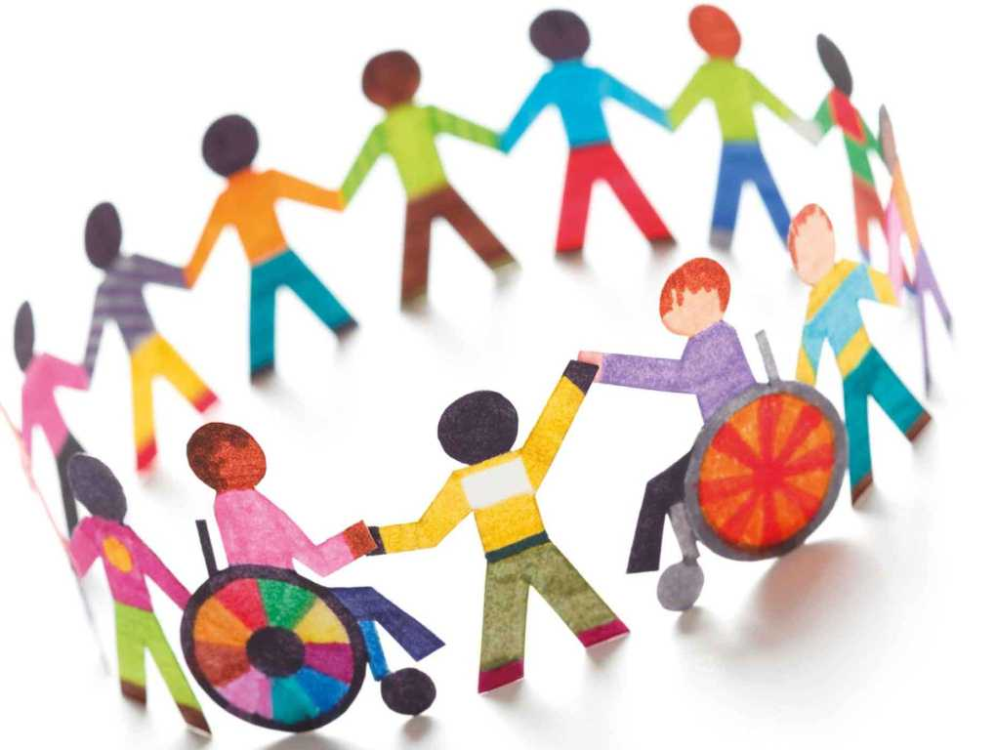

- Через кожні 10-15 хвилин учень має 1-2 хвилини перепочити, роблячи спеціальні вправи.
- Освітлення робочого місці учня має бути не менше 75- 100 кд/м².
- Приберіть усі перешкоди на шляху до робочого місця учня.
- В унаочненнях доцільно збільшити штифт, фон зробити не білим, а світло-жовтим чи світло-зеленим.
- Пишучи на класній дошці, намагайтеся розташовувати матеріал так, щоб в учня він не зливався в суцільну лінію. З'ясуйте, написи яким кольором крейди учень бачить краще.
- Давайте можливість учням підійти до дошки чи унаочнення, щоб краще роздивитися написане.
- Озвучуйте все, що пишете.
- Намагайтеся все, що пишете на дошці, продублювати роздатковим матеріалом.
- Зверніть увагу на якість роздаткового матеріалу: має бути матовий, а не глянцевий папір, шрифт великим і контрастним.
- Учневі з порушенням зору потрібно більше часу на виконання вправ, читання тексту, не переобтяжуйте учня читанням великих текстів під час самостійного опрацювання матеріалу, краще поясніть ще раз усно, переконайтеся, що він все зрозумів.
- 3 таких предметів як література, історія, географія тощо можна використовувати аудіо записи. Організації, такі, як УТОС, мають аудіо бібліотеки літературних творів та інших навчальних матеріалів, якими вчитель може скористатися для індивідуалізації занять зі слабозорими учнями.
- Доцільно переглянути вимоги до письмових робіт. Іноді слабозорому учневі необхідно писати з використанням трафарету, щоб правильно розташувати текст на сторінці та дотримуватися рядків.
- Частіше перевіряйте розуміння учнем матеріалу, який подається на уроці.
- Стежте за поставою учня, водночас, не обмежуйте його, коли він надто близько підносить текст до очей.
- Дитина може погано бачити вираз вашого обличчя і не розуміти, що ви звертаєтеся саме до неї. Краще підійти до учня і, торкаючись його, звернутися на ім'я.
- Не робіть зайвих рухів і не затуляйте учневі джерело світла, не використовуйте невербальні засоби спілкування (кивання головою, рухи рук тощо).

- Навчіться перевіряти справність слухового апарату дитини.
- Учень має сидіти достатньо близько, добре бачити вчителя, однокласників та унаочнення. Він має чітко бачити артикуляційний апарат усіх учасників уроку.
- Використовуйте якомога більше унаочнень.
- Стежте за тим, щоб учень отримував інформацію в повному обсязі. Звукову інформацію необхідно підкріплювати та дублювати зоровим сприйняттям тексту, таблиць, опорних схем тощо.
- Починаючи розмову, приверніть увагу учня: назвіть його на ім'я чи торкніться його руки. Звертаючись і розмовляючи з учнем, дивіться на нього, щоб він міг бачити усі ваші рухи (артикуляцію, вираз обличчя, жести, мову тіла).
- Перед тим, як розпочати повідомлення нового матеріалу, інструкцій щодо виконання завдання тощо, переконайтеся, що учень дивиться на вас і слухає.
- Час від часу переконуйтесь, що учень вас розуміє. Не вважатиметься нетактовним запитати й про це. Якщо учень просить щось повторити, спробуйте перефразувати повідомлення, вживаючи короткі прості речення.
- Якщо ви не зрозуміли відповідь учня, попросіть його повторити ще раз чи написати те, що він хотів повідомити.
- Використовуйте роздатковий матеріал, що найповніше передає зміст уроку.
- Переконайтесь, що всі слова в тексті зрозумілі. По можливості спрощуйте текст.
- Ініціюйте мовленнєве спілкування учня. Не перебивайте його, дайте можливість висловити думку.

- Дізнайтеся більше про церебральний параліч, про організації, які надають допомогу.
- Інколи вигляд учня з церебральним паралічем справляє враження, що він не зможе навчатися, як інші. Зосередьте увагу на конкретній дитині і дізнайтеся безпосередньо про її особисті потреби і здібності.
- Проконсультуйтеся з іншими вчителями, які у попередні роки навчали дитину, стосовно організації навчального середовища для саме цього учня. Батьки найкраще знають потреби своєї дитини. Вони можуть чимало розповісти про особливі потреби та можливості учня. Залучивши у свою команду фізіотерапевта, логопеда та інших спеціалістів, ви зможете використати найкращі підходи для конкретного учня, з огляду на його індивідуальні та фізичні можливості.
- Шлях учня до його робочого місця має бути безперешкодним.
- Навчіться використовувати допоміжні технології (спеціальні пристрої для письма, додаткове устаткування для комп'ютера тощо).
- 3 допомогою фахівців чи батьків облаштуйте робоче місце учня з урахуванням його фізичного стану та особливостей розвитку навчальних навичок.
- Проконсультуйтеся з фізіотерапевтом стосовно режиму навантаження учня, необхідних перерв і вправ. Нагадуйте про це учневі та стежте, щоб він не перевтомлювався.
- Іноді у дітей з церебральним паралічем може спостерігатися зниження слуху на високочастотні тони, водночас, зберігається на низькі. Намагайтеся говорити на нижчих тонах, переконайтеся, що учень добре чує звуки т, к, с, п, е, ф, ш.
- Знизьте вимоги до письмових робіт учня. Можливо йому буде зручно використовувати спеціальні пристосування, комп'ютер чи інші технічні засоби.
- Стежте, щоб необхідні матеріали, навчальне приладдя, унаочнення були у межах досяжності учня.
- Не обтяжуйте учня надмірним піклуванням.
- Адаптуйте вправи відповідним чином розробіть завдання у вигляді тестів тощо.



- Дитина із особливими потребами потребує постійної батьківської підтримки.
- Пам’ятайте, що дитина не винна в тому, що вона особлива.
- Усвідомте, що виховання та навчання дитини з особливими потебами – це довготривалий, складний процес, що потребує Вашого уміння, терпіння, знання.
- Навчіться давати інструкції: вони повинні бути короткими, не більше 3-4 слів. В іншому разі дитина просто «виключиться» і не почує Вас.
- У взаєминах з дитиною не допускайте «вседозволеності», інакше дитина буде маніпулювати Вами.
- Для підняття самооцінки, віри дитини в свої можливості – хваліть її за успіхи і досягнення, навіть самі незначні.
- У повсякденному спілкуванні з дитиною із особливими потребами уникайте різких заперечень, тому що такі діти є імпульсивними й відразу ж відреагують на заборону непослухом або вербальною агресією.
- Разом з дитиною визначте систему заохочень і покарань за хорошу і погану поведінку.
- Старанно, своєчасно виконуйте побажання і завдання педагогів.
- Намагайтеся щоденно закріплювати завдання, по можливості, в ігровій формі. Допомагайте дитині, але не виконуйте завдання за неї.
- Якщо дитина втомилася – дайте їй невеликий відпочинок, або займіть її іншою діяльністю.
- Не вимагайте від дитини більше, ніж вона може.

